دستور tr چیه؟ کارش تغییر دادن، حذف کردن یا جایگزین کردن کاراکترها (حروف) توی متن هست .
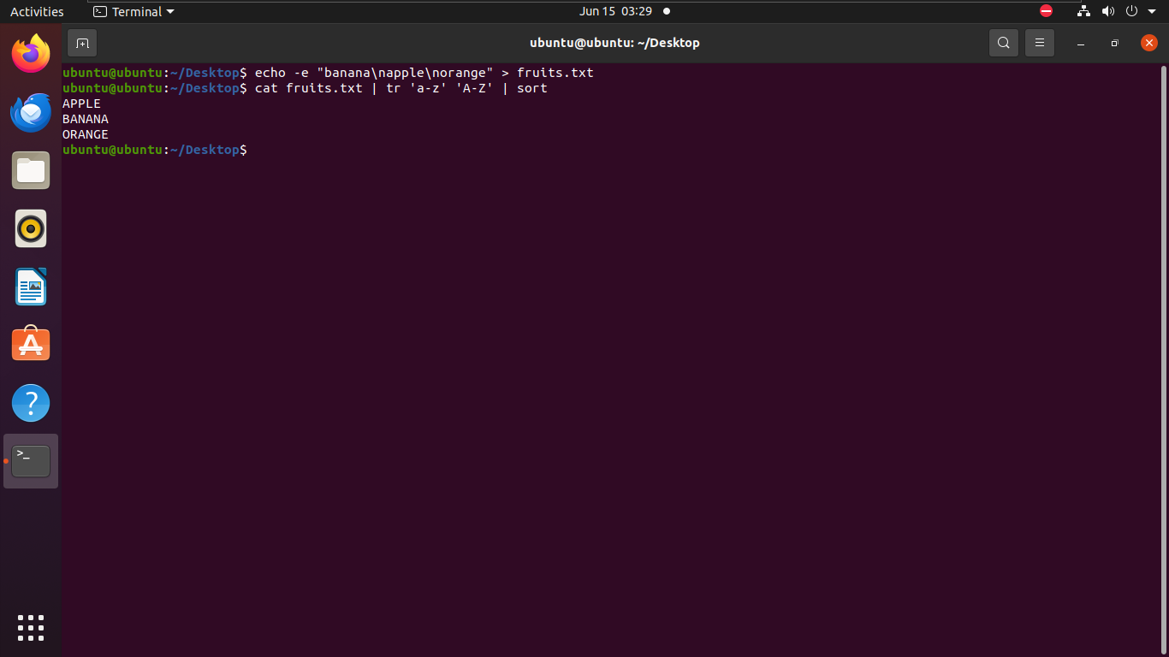
توضیح: اول با cat فایل رو می‌خونیم، بعد با tr همه حروف کوچیک رو بزرگ می‌کنیم، آخر سر هم با sort به ترتیب الفبا مرتبشون می‌کنیم حروف هارو.

